Обзор литературы
Исследуя данную проблему по журналам, энциклопедиям, сети Интернет, мы узнали, что, оказывается, проблема бытового мусора актуальна для всех стран мира.
Оказалось что:
200 тыс. лет до н.э.- первые мусорные кучи из костей животных и обломков каменных орудий;
400 лет до н. э - . В Афинах основана первая в истории муниципальная свалка.
200 год - В Риме возникла городская служба по уборке мусора.
1315 год - После долгого перерыва в Париже возобновился вывоз мусора.
1388 год - Английский парламент запретил бросать мусор на улицы .
1775 год - В Лондоне появились первые мусорные баки.
1800 год - Муниципалитет Нью-Йорка приказал выгонять на улицы города свиней, которые должны были поедать мусор.
2000 год - Страны ЕС поставили задачу добиться утилизации и повторного использования 50% отходов.
Говорят факты:
- 1-1,5 тонна мусора приходится на каждого жителя планеты в год;
- Весь не переработанный за год мусор – это гора высотой с Эльбрус (5642 м);
- 300 кг мусора приходится на каждого жителя России, Франции, Германии;
- 600 кг мусора приходится на каждого жителя США.
Причины увеличения количества мусора в мире:
- рост производства одноразовой посуды;
- увеличение количества упаковки;
- повышение уровня жизни.
Особое место среди бытовых отходов занимают пластмассы и синтетические материалы, так как они не подвергаются процессам биологического разрушения и могут длительное время находиться в окружающей среде. Так, например, оставленный нами полиэтиленовый пакет, будет лежать в земле несколько веков. На Земле нет бактерий, которые могут его разрушить. А осколки стекла, банки, бутылки способны, как мины
«сработать» даже через 1000 лет: в солнечную погоду осколок стекла может сыграть роль линзы и вызвать пожар. А сколько людей получают травмы из - за битых стёкол, которые легко прорезают даже обувь!
Для разложения бытовых отходов требуется очень много лет:
- Стеклянная бутылка – один миллион лет
- Пластиковые бутылки – от 500 до 1000 лет,
- Изделия из пластмасс - 100 лет;
- Консервные банки – 50 - 80 лет
- Кожи - 50 лет;
- Изделия из нейлона – 30 - 40 лет;
- Полиэтиленовый пакет – 10 - 20 лет;
- Батарейки - 10 лет;
- Окурки - 1 - 5 лет;
- Шерстяной носок - 1 - 5 лет;
- Газета – 2-4 недели, некоторые издания дольше,
- Огрызок яблока – 1-2 месяца, в некоторых случаях дольше,
- Апельсиновая или банановая кожура -2 - 5 недель.

Количество бытового мусора растёт с каждым днём стремительными темпами. А перерабатывается промышленным методом только 5% бытовых отходов.
Мировая практика предлагает следующие способы, которые дают возможность избавиться от бытовых отходов: способ захоронения (в земле, в водоёмах); способ сжигания; утилизация.
Первые два способа не безвредны для нашей окружающей среды. Они несут в себе серьезную экологическую опасность. Способ утилизации - самый эффективный для решения проблемы избавления от мусора, но для этого необходимо построить перерабатывающие заводы и изменить привычное поведение людей, каждому научиться сортировать бытовой мусор, как это делается, например, в Германии. Там батареи мусорных бочек у домов выкрашены в цвета: синий, желтый, коричневый, чёрный.
•В синюю бочку несут газеты, журналы и картонные коробки;
•В желтую бочку выбрасывают банки, бутылки, пластиковую, бумажную, а так же металлическую упаковку;
•Коричневая бочка предназначена для биоразлагаемых отходов пищевого происхождения.
•В чёрные баки собираются дискеты, пустые зажигалки, фото, резина, товары личной гигиены, просто сор, кожа, цветные салфетки, мешки от пылесоса, кухонные тряпки, окурки.
В целом проблема по устранению мусора, а именно бытового, в современном мире стоит особенно остро. В большей степени это касается нашей страны. Сейчас число мусороперерабатывающих заводов можно пересчитать по пальцам. В нашей стране современные заводы уже построены в Барнауле, Новосибирске, Новокузнецке, в г. Сочи в скором времени начнёт работать такой завод.
Мусора накопилось повсюду так много, что, если его не перерабатывать, он покроет всю планету.
Вторичное использование мусора.
Стекло.
Отслужившие изделия из стекла очень легко пустить во вторичное использование. Неповрежденные банки и бутылки не нужно заново перерабатывать, после обработки их можно использовать снова по прямому назначению. Битое стекло можно подвергать переплавке.
Стекло - долговечный и износостойкий материал. Само по себе оно не наносит вреда окружающей среде, но битое стекло травмоопасно для людей и животных. В природе отходы из стекла разрушаются в течение нескольких сотен лет, растрескиваясь и крошась от перепада температуры. Конечный продукт разложения стеклотары - стеклянная крошка, по виду сходная с песком. Основная масса стеклянных отходов не перерабатывается, а подвергается захоронению на полигонах.
Кожа.
Даже из маленьких, никудышных обрезков кожи можно извлечь много пользы.
Из старого ремня получатся простые в изготовлении, надежные и не скрипящие петли для крышки ящика, мольберта, шкатулки.
Из обрезков ремней легко смастерить красивые корешки для книжных переплетов.
Полоска мягкой тонкой кожи, наклеенная на внутреннюю сторону металлического браслета для часов, сделает его удобнее.
Если же вам надоели металлические и пластиковые браслеты, то, освоив приемы декоративной отделки кожи, можно изготовить на свой вкус удобный и мягкий кожаный часовой ремешок.
С помощью этих же приемов нетрудно сделать из кожи удобную и долговечную книжную закладку.
Полоску тонкой кожи, продольно сложенную вдвое или втрое и проклеенную, можно пришить в качестве вешалки к пальто или куртке. Она гораздо прочнее и долговечнее матерчатых и не так груба, как вешалки из металлических цепочек.
Бумага.
Макулатура составляет 40% всех твердых отходов и обычно представляет собой отслужившую печатную продукцию, состоящую из бумаги, картона и краски. Несмотря на то, что бумага разлагается 2-3 года, она не наносит природе никакого вреда. Однако краски и защитные покрытия могут выделять ядовитые для человека вещества в процессе разложения.
Пищевые отходы.
Наименее опасные отходы - пищевые, органического происхождения. Они не наносят практически никакого урона окружающей среде и относительно быстро разлагаются - примерно за 2 недели. Однако, вследствие того, что органические отходы используются в пищу как микроорганизмами, так и животными - их избыток может привести к распространению вредных и опасных бактерий, насекомых и животных. В Средние века завалы гниющих органических отходов в городах приводили к эпидемиям и значительному распространению крыс - переносчиков паразитов и инфекций.
При сжигании пищевых отходов выделяются вредные для здоровья человека вещества - диоксиды. Это еще раз подтверждает необходимость сортирования мусора перед его утилизацией.
Самый безопасный метод утилизации органического мусора – компостирование - это процесс перегнивания отходов и превращения их в удобрения для растений. В течение этого процесса в органической массе повышается содержание легко усваиваемых растениями веществ - фосфора, азота, калия, и других и обезвреживаются неблагоприятная флора и микроорганизмы.
Таким образом, при грамотной и своевременной утилизации органического мусора, этот вид отходов не только не причиняет вреда природе, но и может использоваться как натуральное удобрение.
Больше половины этого мусора можно переработать и использовать снова. Давайте начнем с себя и постараемся не так сильно засорять нашу планету. Для этого будем использовать хотя бы элементарные методы для снижения объемов мусора.

Методика исследования

В течение недели мы следили за накоплением мусора в классе и дома, и результаты записывали в таблицу. Где плюс - это был мусор, а минус – нет.
 | Бумага |  | Пластмасса |  | Стекло |  | Пищевые отходы |  | Ткань  кожа и т.д.
День недели | Дом | Школа | Дом | Школа | Дом | Школа | Дом | Школа | Дом | Школа
Понедельник
Вторник
Среда
Четверг
Пятница
Суббота
Воскресенье
+ :был - :не был

Затем мы провели опрос учащихся 2А, 3Б, 4Б классов МАОУ СОШ №7.

1) Какие места на ваш взгляд наиболее замусоренные?
а) улицы
б) дворы жилых дворов
в) торговые центры
г) школьные территории
д) зоны отдыха горожан

2) Как вы считаете, какова главная причина замусоривания?
а) недостаточное количество урн и контейнеров для мусора
б) плохая работа дворников
в) отсутствие чёткой системы сбора и утилизации мусора
г) низкий уровень культуры жителей поселения

3) Как вы считаете, кто больше всего мусорит на улицах города?
а) дошкольники и ученики младших классов
б) подростки
в) молодежь
г) взрослые

Результаты
Опросив 69 учеников в возрасте 8-10 лет, мы выяснили, что основными причинами увеличения количества мусора в нашем городе являются низкий уровень культуры жителей города и отсутствие чёткой системы сбора и утилизации мусора. Наиболее замусоренными местами в нашем городе, являются улицы и дворы жилых домов. Подростки и молодёжь, мусорят больше, чем другие жители города.

1) Какие места на ваш взгляд наиболее замусоренные?
а) улицы – 72%
б) дворы жилых дворов – 12%
в) торговые центры – 8%
г) школьные территории – 0%
д) зоны отдыха горожан – 8%

2) Как вы считаете, какова главная причина замусоривания?
а) недостаточное количество урн и контейнеров для мусора – 55%
б) плохая работа дворников – 3%
в) отсутствие чёткой системы сбора и утилизации мусора – 12%
г) низкий уровень культуры жителей поселения – 30%

3) Как вы считаете, кто больше всего мусорит на улицах города?
а) дошкольники и ученики младших классов – 0%
б) подростки – 55%
в) молодежь – 43%
г) взрослые – 2%

 | Бумага |  | Пластмасса |  | Стекло |  | Пищевые отходы |  | Ткань  кожа и т.д.
День недели | Дом | Школа | Дом | Школа | Дом | Школа | Дом | Школа | Дом | Школа
Понедельник | + | - | + | - | + | - | + | - | - | -
Вторник | + | + | + | - | - | - | + | - | + | -
Среда | - | + | + | - | - | - | + | - | - | -
Четверг | - | + | + | - | - | - | + | - | - | -
Пятница | - | + | - | - | + | - | + | + | - | -
Суббота | - | - | + | - | - | - | + | - | - | -
Воскресенье | - | - | + | - | + | - | + | - | - | -

Приложение 1

Приложение 2

Приложение 3

Вывод
- Выявили, что дома больше всего накапливается бытового мусора – это бумага, пластмасса, пищевые отходы. В школе в основном накапливается бумага.
- Выяснили, что быстрее всего разлаются газета, апельсиновая и банановая корка.
- Познакомились со способами «борьбы» с бытовым мусором, а именно с самым безопасным способом утилизации - вторичное использование мусора.
- Освоили новые технологии работы с различным бросовым материалом;
- Изготовили полезные изделия из бытового мусора.
Ещё немаловажным результатом нашей исследовательской работы является то, что мы узнали много нового и интересного про бытовой мусор, а так же научились работать с разными материалами (пластиком, целлофаном, стеклом и другими). В исследовательской работе принимали участие ученики класса и школы, были задействованы родители. В дальнейшем мы решили продолжить практическую работу по переработке бытового мусора в ближайшее время: изготовить поделки на выставку «Калейдоскоп».

Чистоты и уюта вам! И постарайтесь просто не покупать лишнего и бесполезного товара, рассчитывайте количество требуемого материала для своих нужд.

Список литературы.
1) Коноплёва Н.П. «Вторая жизнь вещей», «Просвещение», Москва, 1993 год.
2) Цамуталина Е. Е. «100 поделок из ненужных вещей», «Академия развития» 1990 год.
3) Родионов С.К. и др. «Что такое мусор». М.: «Химия», 1991
4) Ромарович Э.С. «Чем дышит город». М.: «Химия», 1990
5) http://www.coolreferat.com/
6) Musor.htm
7) www.priroda.su/item/333
8) http://www.vesti.ru/doc.html?id=418489
9) http://vyvoz-othodov.ru/chto-takoe-musoropererabatyvayushchiy-zavod.html

Приложения

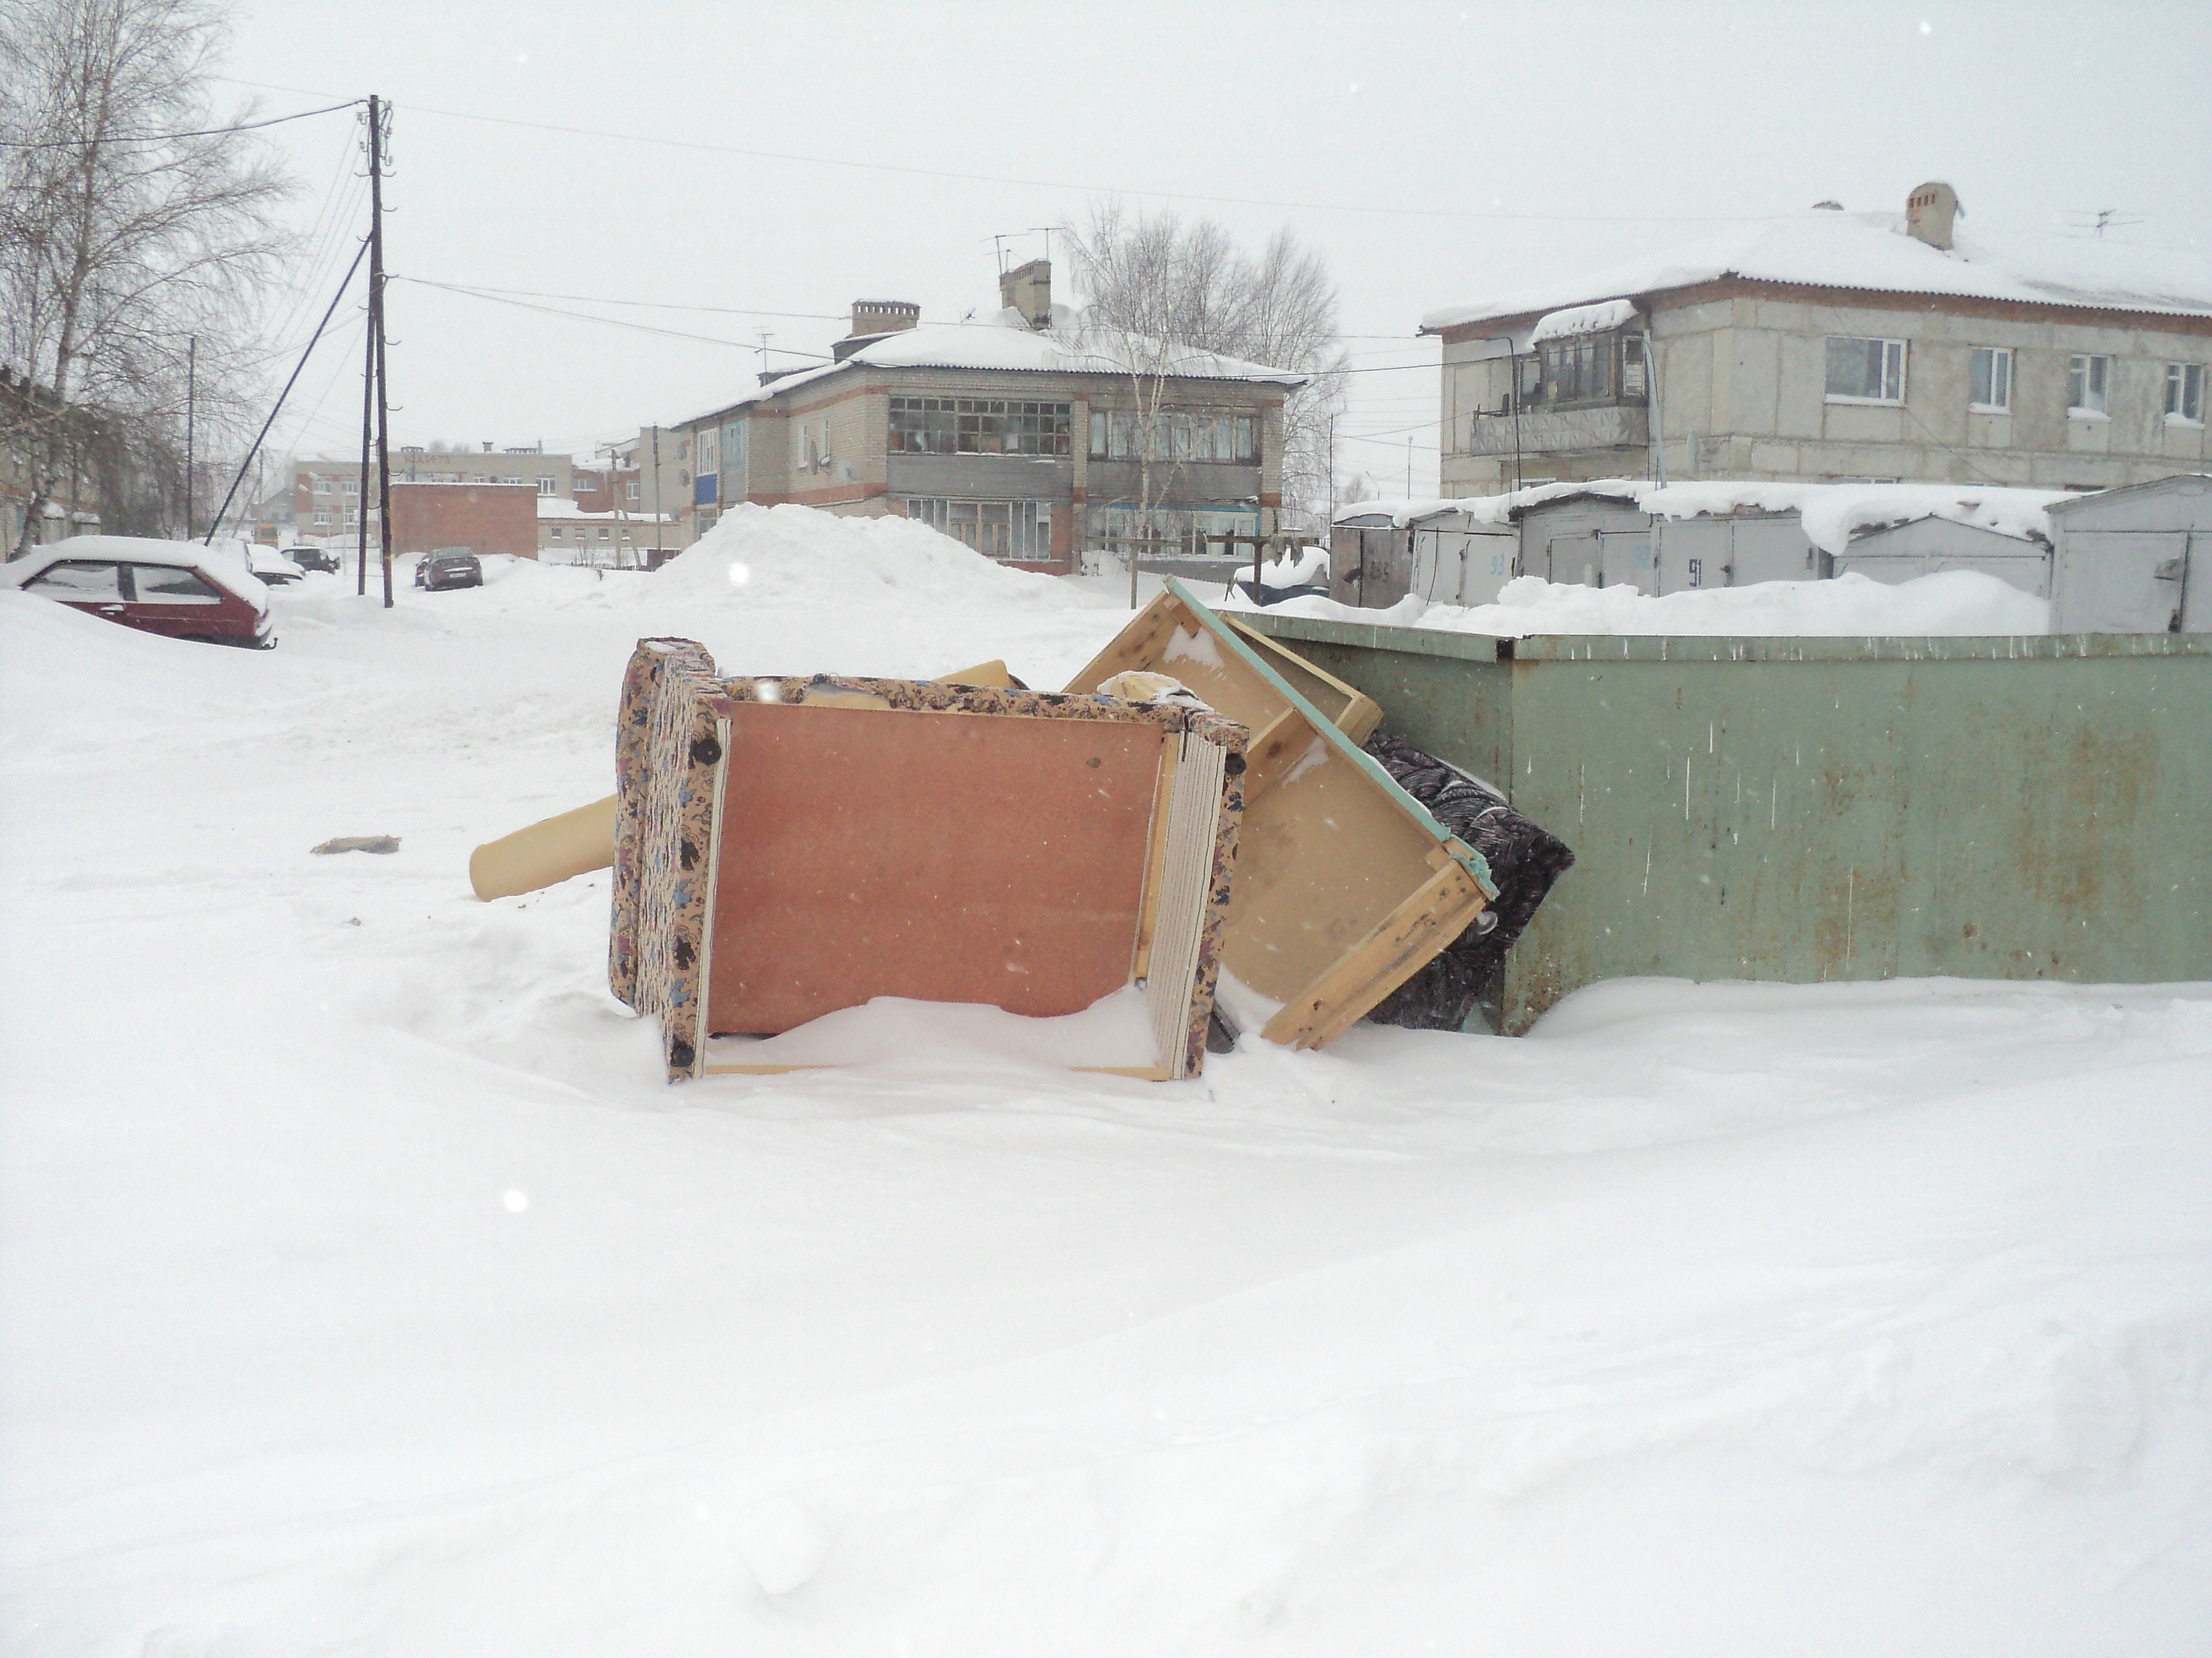
Рисунок 3
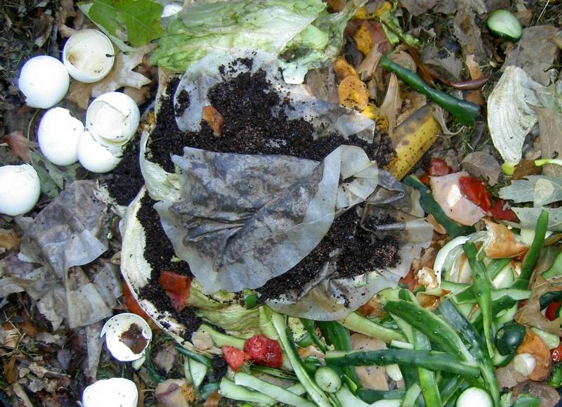
Рисунок 2
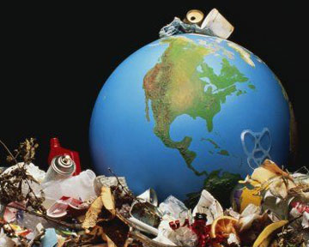
Рисунок 1

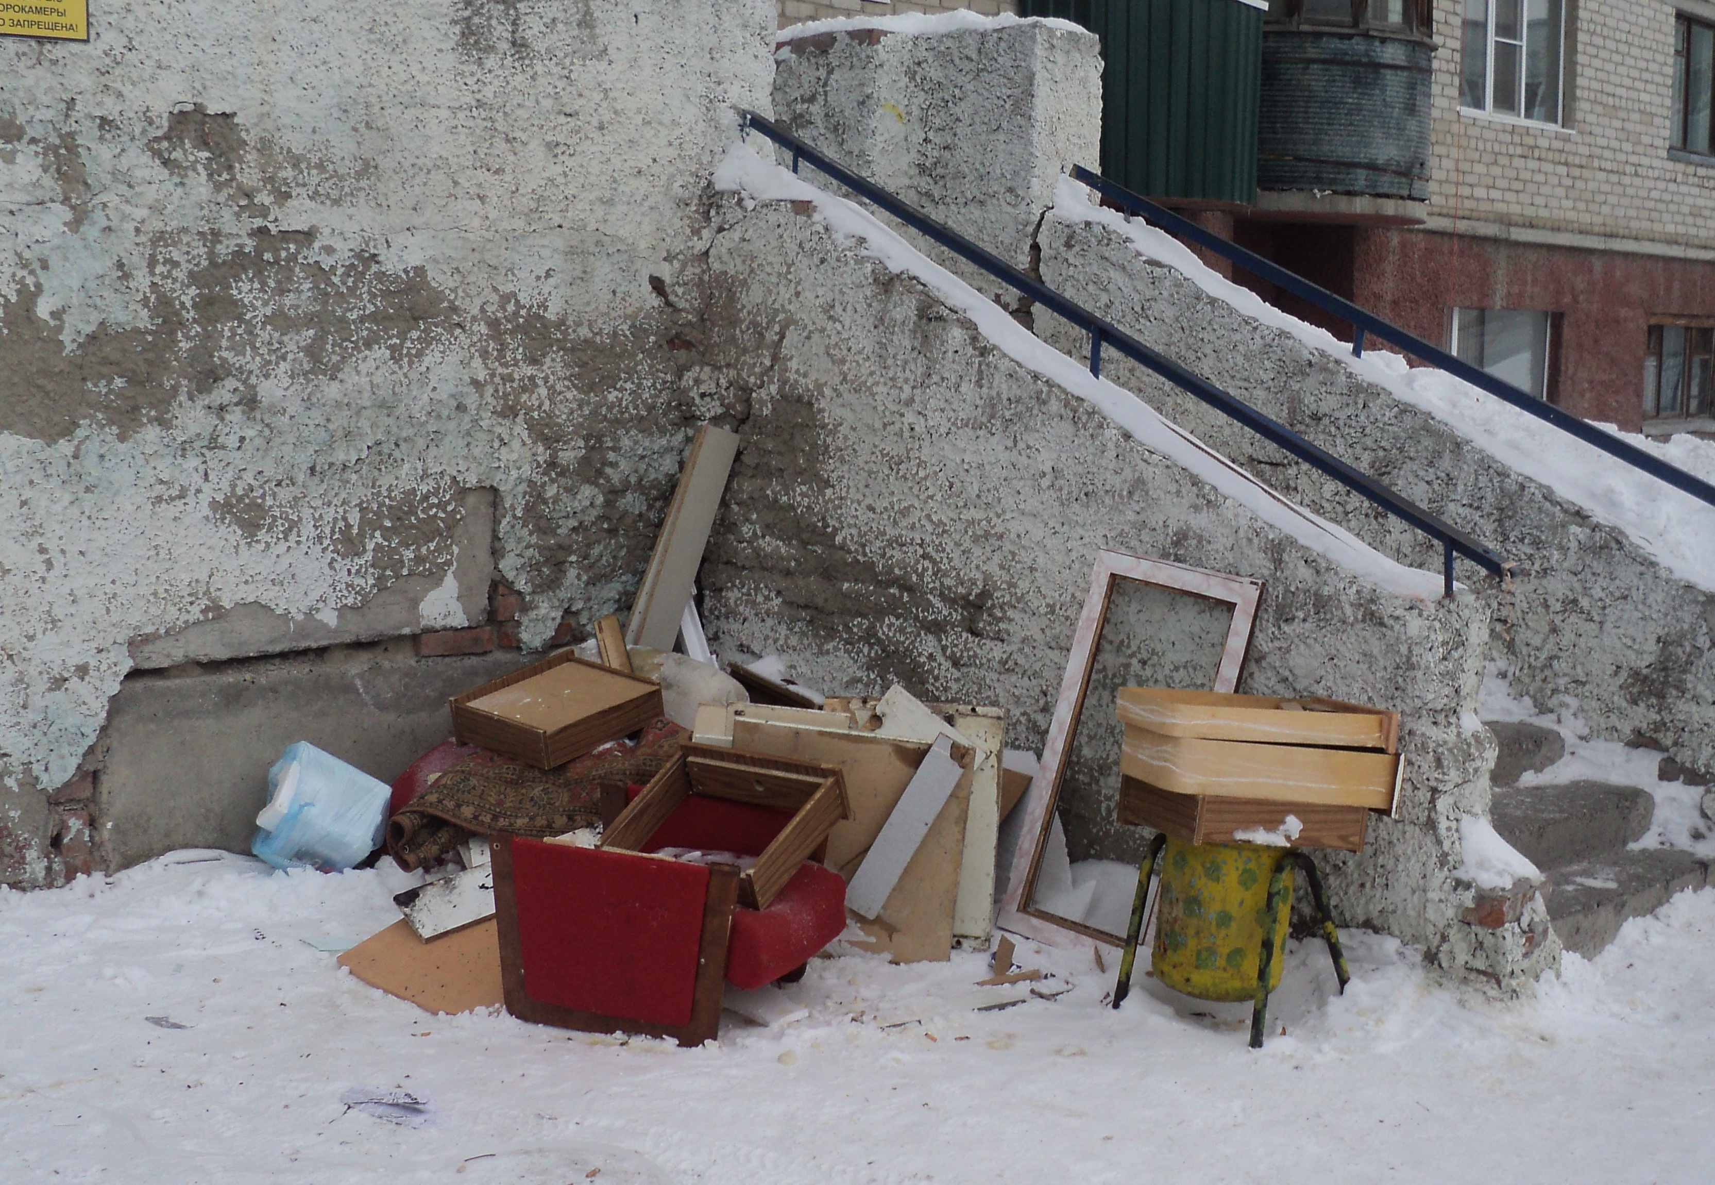
Рисунок 4

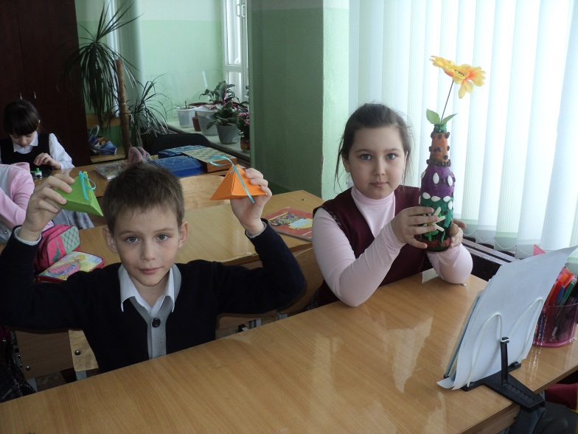
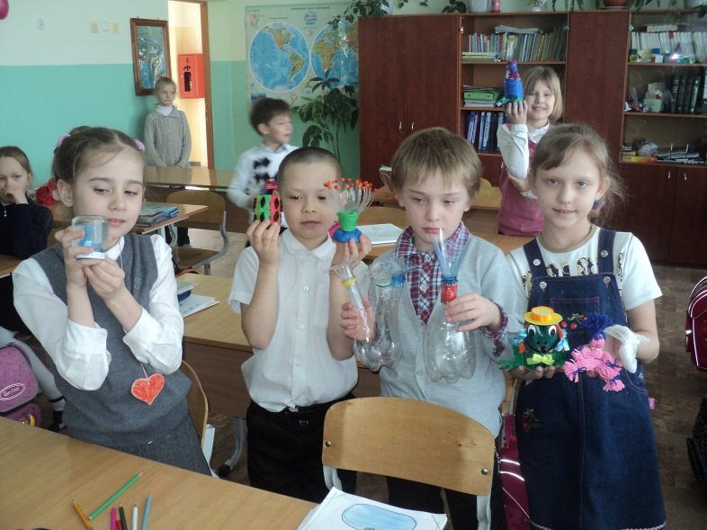

Рисунок 5 Рисунок 6
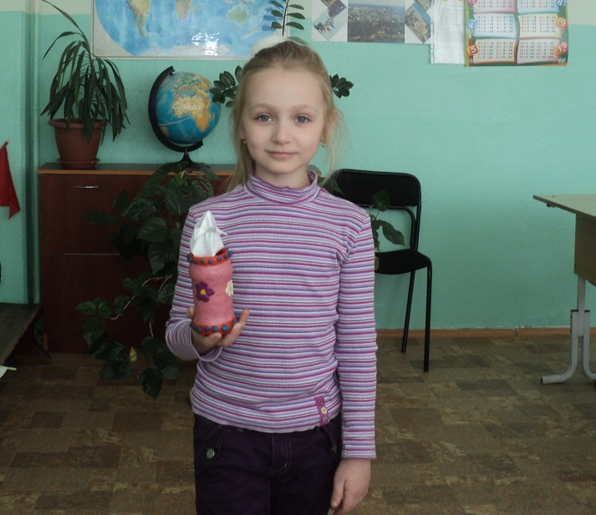
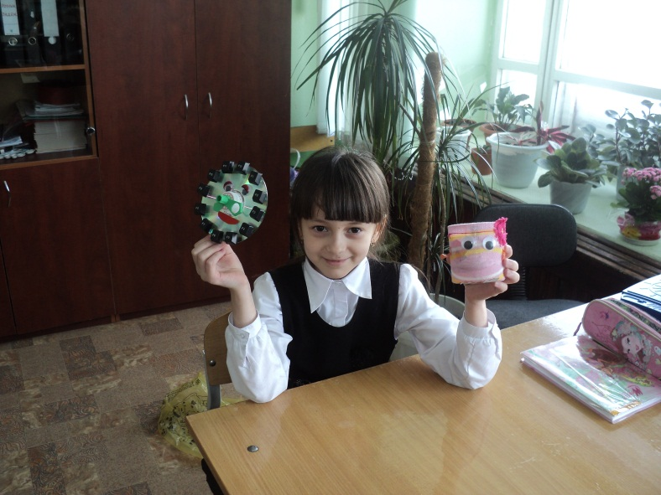

Рисунок 7 Рисунок 8

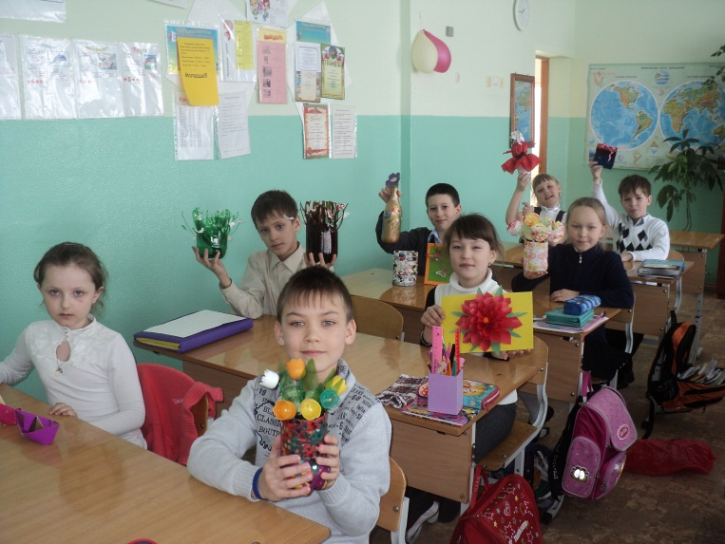
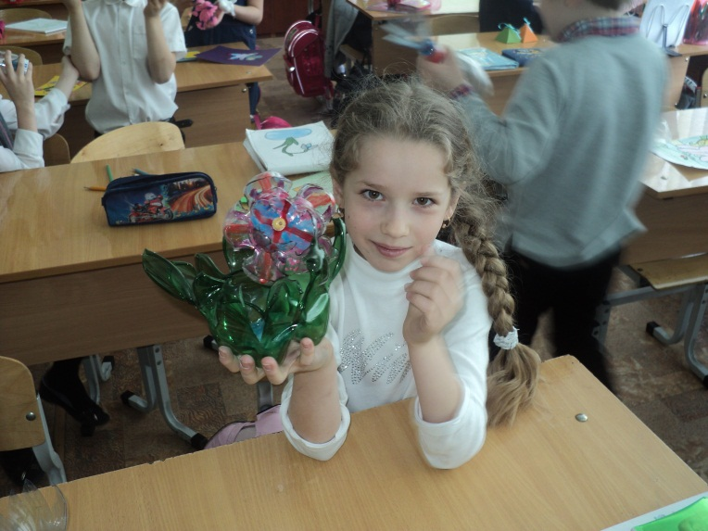

Рисунок 9 Рисунок 10

СТЕКЛО

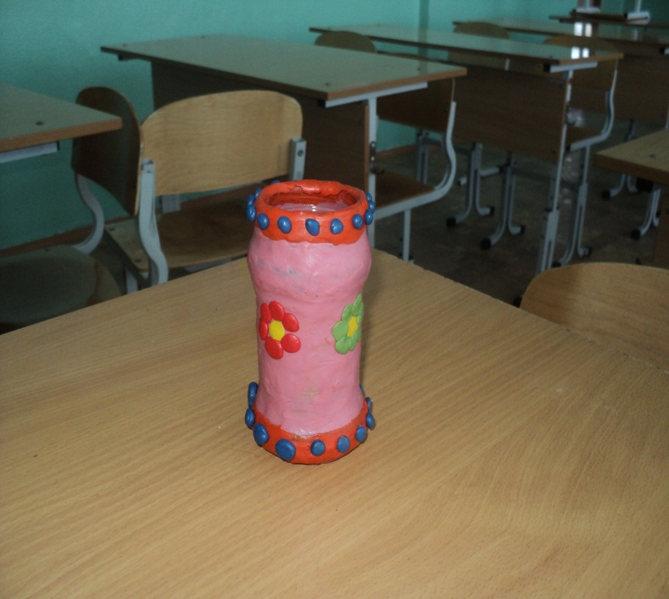
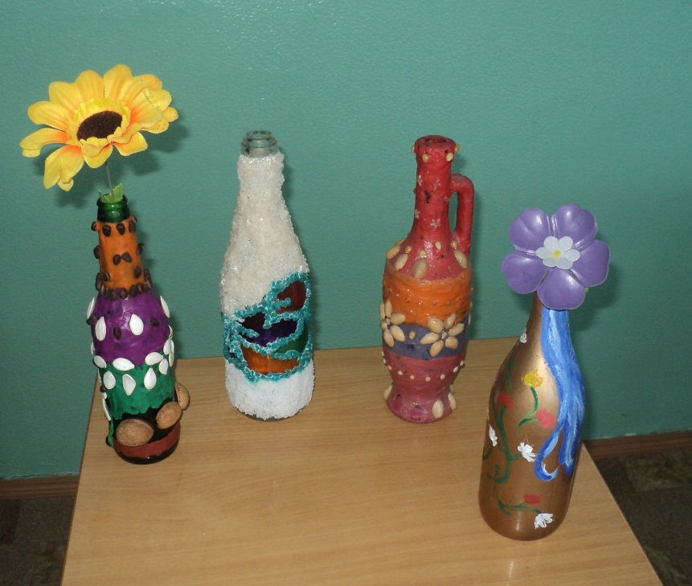

Рисунок 11 Рисунок 12

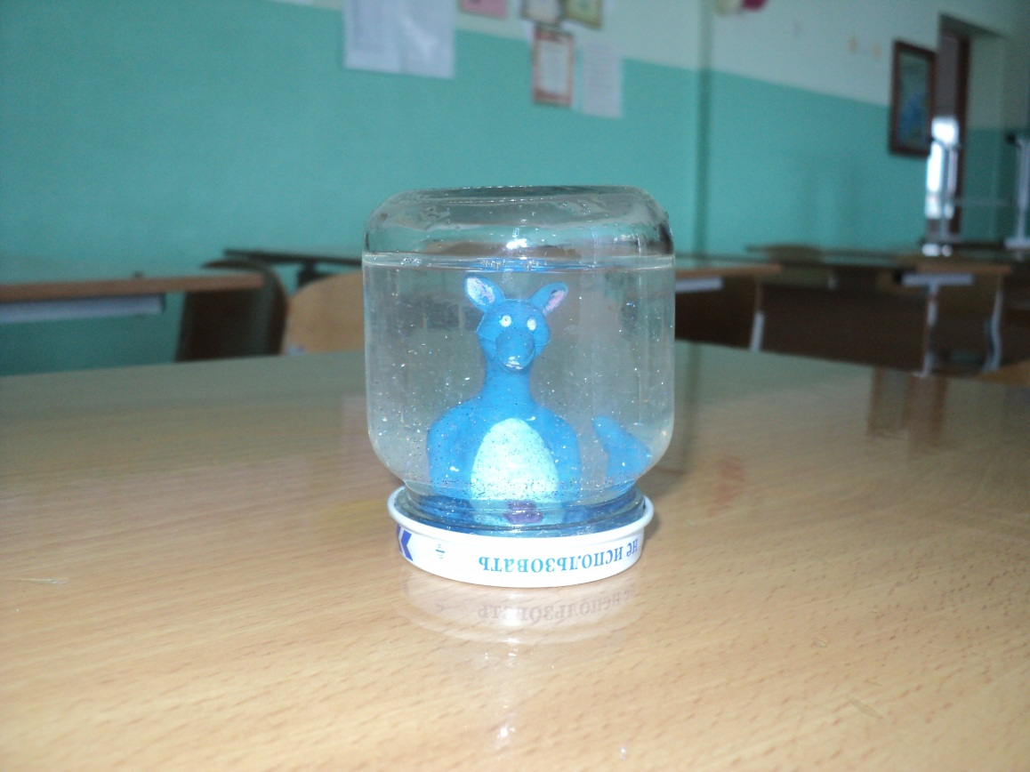

Рисунок 13

МАКУЛАТУРА
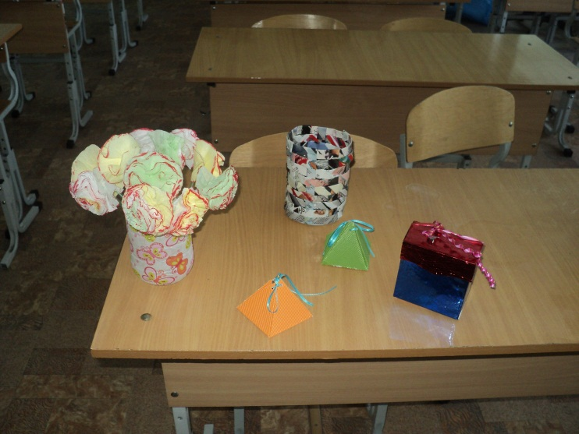
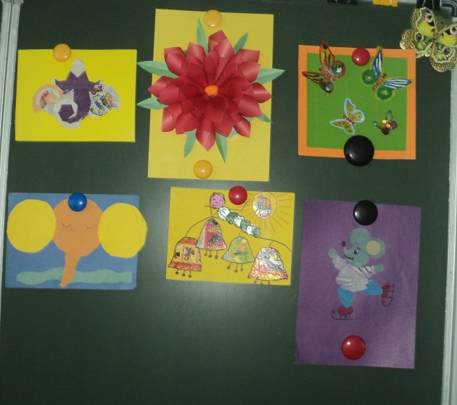

Рисунок 14 Рисунок 15

ПЛАСТИК И ТКАНЬ

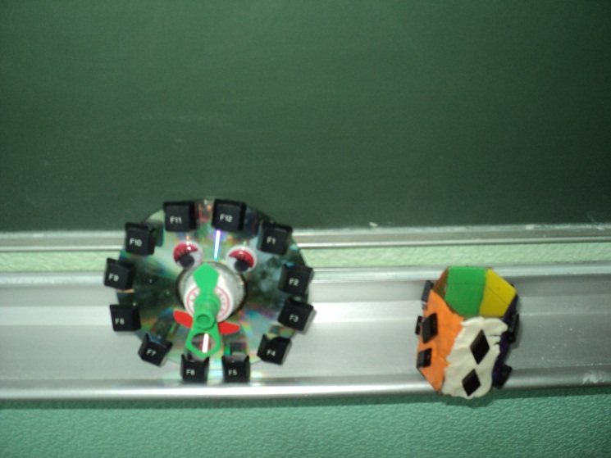
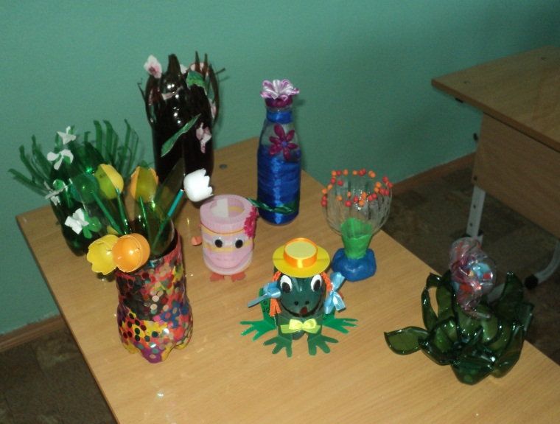

Рисунок 16 Рисунок 17
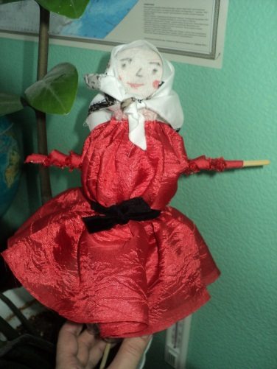

Рисунок 18
